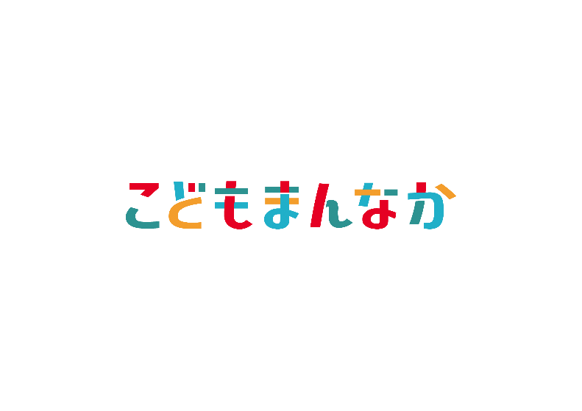

吹上児童センター
5月5日
（火・祝）

こどもの日

おたのしみかい

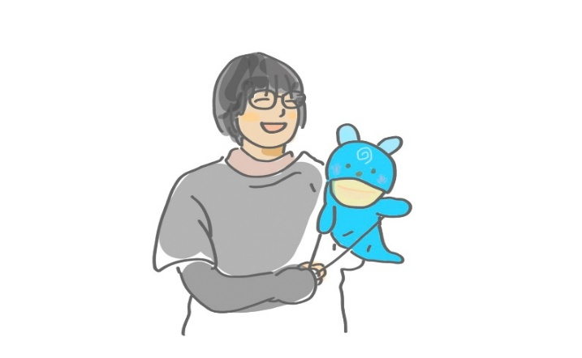



10時30分から
スペシャルゲスト
小さな人形げき
ふぅるらとさーさん

１１時から
さーさんとつくってみよう
（かんたんこうさくをします）
午後2時から4時
かんバッジつくり
好きな絵を描いたり、
ゆびすたんぷで作るよ
9時30分から１2時
バルーンアート
工作
ゲーム
シャボン玉

吹上児童センター
５４８－４７２６
＊内容が変更になることがあります

